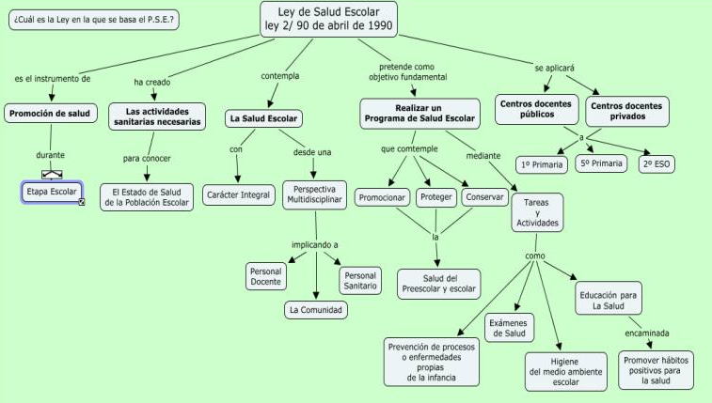

La Salud Escolar es un tema que debe entenderse desde una perspectiva multidisciplinar, ofreciendo la posibilidad de trabajar conjuntamente a ámbitos como La Educación y La Sanidad, La Comunidad, circunstancia que es poco aprovechada y con la que me siento totalmente identificada.
Éste ha sido el motivo para elegir este tema como último Mapa Conceptual de la asignatura, espero que no el último que utilice.

Mª Jesús Hernández del Olmo.

